Túl a szezonon – a felelős divattervezést erősíti a MOME Fashion Show
Idén is megtudhatjuk, mi foglalkoztatja a jövő divattervezőit, hogyan gondolkodnak a fenntarthatóságról, az inkluzióról, hagyományok és kortárs trendek viszonyáról. A frissen végzett alapszakos tervezők alkotásainak hívószava ezúttal az “Üzenet-rögzítő” volt. A diplomaprojektekben a divat, a textil és a jelmez eszközként szolgál a mélyebb társadalmi és kulturális kérdések megválaszolására, a személyes és kollektív identitás újraértelmezésére.
A fenntarthatóság kérdése szinte minden munkában jelentős szerepet kap, az újrahasznosítható, az újrahasznosított és a lebomló alapanyagokkal és ökológiai szemléletű gyártási módszerekkel a hallgatók alternatívákat nyújtanak a divatipar fenntarthatatlan gyakorlataival szemben. Előtérbe került a digitális tervezés, ezen keresztül az inkluzivitás, a funkcionalitás kibővülése, személyre szabhatóság, de kísérleteztek okos textilekkel és a kiterjesztett valósággal is.
A 2024-es MOME Fashion Show innovatív látványtervét is hallgatók készítették el, a tervezési folyamatban különböző szakos hallgatók egy kurzus keretében dolgozták ki azt Féja Dorottya Formatervezés BA szakvezető és Vass Csenge Divat- és Textiltervezés MA oktató vezetésével, valamint a divatbemutatók szervezésében és lebonyolításában jártas szakemberekek segítségével. A közös munka eredményeként született meg a kifutó, a helyszín és a kapcsolódó kiállítás installációs elemeinek látványterve, a "körforgásban" témához illeszkedő látvány/arculat megtervezésénél szintén kiemelt szempont volt a fenntarthatóság és a megvalósíthatóság.
A rendhagyó, a régióban is kiemelkedő divatesemény a MOME Divat- és Textiltervezés MA szakvezetője, a KELE Clothing és a BOO Studio társalapítója, Kele Ildikó és a Balázs Viola textiltervező, oktató, a VYF kendőmárka társalapítója vezetésével ősszel, a nemzetközi divathetek ritmusához igazodva valósul meg.
„Az oktatásban különös figyelmet fordítunk a felelősségteljes tervezői gondolkodásmód fejlesztésére, amely a kézművesség, a digitális technológiák és a tudományos kutatások harmonikus integrációján alapul. A MOME friss diplomásai így nemcsak a jövő divat-és textiliparát formálják, hanem a kortárs kulturális párbeszéd aktív alakítói is. Munkáik esztétikai értékük mellett mélyebb, sokszor provokatív kérdéseket is felvetnek, reflektálva a jelen dilemmáira és a jövő lehetőségeire. Ezek az alkotók a szakma legmagasabb szintű elvárásainak megfelelve a divatban rejlő határtalan lehetőségeket kutatják, miközben bátran és tudatosan szembenéznek a 21. század kihívásaival, és egy fenntarthatóbb, empatikusabb jövőért dolgoznak” – fogalmazta meg Kele Ildikó a szak hitvallását.
Október 1– 5. között a nagyszabású divatshow keretében 11 alap- és 1 mesterképzős hallgató kollekciója vonul fel a kifutón, így láthatjuk majd Beöthy Kiss Hanga, Borcsik Liza, Dimák Sára, Frankó Nóra, Gerencsér Orsolya, Ghete Gergő, Horváth Noémi, Keresztes Nóra, Krausz Náda, Kürti Karina, László Csenge, Nagy Regina, Pomykala Kamilla Dorottya, Sonnevend Barnabás,Szabó Janka Bella, Winkler Anna, Bakos Boglárka, Diviki-Nagy Csenge, Gulya Nóra, Huszár Fanni, László Fanni, Pitenyák Boglárka, Tóth Lala, Zubornyák Emese munkáit. A kísérő kiállításon közülük 8 alap-, 7 mesterképzős, valamint a Doktori Iskola egy hallgatójának munkái szerepelnek majd.
Utóbbi Kormos Zsófia doktori mestermunkája, az Artemis, amely a menstruációs fájdalom csökkentését célzó okosruha. Célja, hogy a menstruációval járó, sokszor elviselhetetlennek érződő fájdalmat jelentősen csökkentse, ezt három különböző eszközzel teszi: két, klinikailag bizonyított integrált technológiával rendelkező, viselhető (és egyébként divatos) body-val, egy levehető eszközzel és egy mobilalkalmazással.
A kifutón évről évre találkozhatunk a MOME Alumni közösségének munkáival is: idén Gálvölgyi Anett és Miovác Márton, a THEFOUR tervezőinek munkái jelennek meg. A nemrég az Operaház mögötti Lázár utcában üzletet nyitott, független divatmárka merészen ötvözi a multikulturális inspirációkat a modern utcai viselettel. Az SS25 új kollekció darabjai egy olyan világot teremtenek, ahol a divat nem csupán esztétikai élmény, hanem a személyes erő és identitás kifejeződése is. Az új kollekció a visszafogott, de mégis erőteljes megjelenés iránti igényt szolgálja ki, miközben továbbra is hű marad a márka alapelveihez: a ruhák legyenek gondosan átgondoltak, könnyedek és szókimondók, mindezt pedig a szüntelen lázadás jegyében.
A MOME Divat-és textiltervezés szak és elődje több mint egy évszázada képez kiváló szakembereket: közülük sokan már az egyetemi éveik alatt nemzetközi díjakat nyernek, és a későbbiekben is keresett tervezőként folytatják pályájukat.
A Moholy-Nagy Művészeti Egyetemen többek között olyan neves divatszakemberek, textil- és divattervezők szereztek diplomát, mint Ferenczy Noémi, Léber Barbara, Tóth Bori, Németh Anikó Manier, Konsánszky Dóra, Vágó Réka, Anda Emília, Tóth András, Godena-Juhász Attila és Füzes Eszter, Dévényi Dalma, Kiss Tibor, és a sor még hosszan folytatható. Az egyetem hallgatói a diploma után olyan világmárkánál helyezkednek el, mint a Louis Vuitton, a Gucci, a Chloé, a Balenciaga, a Vetements, az Acne Studios, a Proenza Schooler, a Marc Cain, az Adidas, a Nike, a Burton vagy a North Face, de olyan hazai divatmárkáknál is sikeresen dolgoznak, mint a Nanushka, az Aeron, a Nubu, a Tomcsányi vagy a The Four.
Az exkluzív bemutatót a MOME Zugligeti úti Campusán rendezik, így az esemény lehetőséget ad Kelet-közép Európa egyik legfontosabb és legmodernebb kreatívipari egyetemének megtekintésére is.
Kiállítás: október 1– 5.
Fashionshow: október 3.
Helyszín: MOME Campus (1121 Zugligeti út 9.)
A jegyértékesítés már elindult, jegyek az alábbi linken kaphatók: https://cooltix.hu/event/66e002d522e901d9673f3dd3
YouTube videó: MOME FASHION SHOW AFTER MOVIE 2023
Sajtókapcsolat:
- MOME Brand Iroda
- press@mome.hu
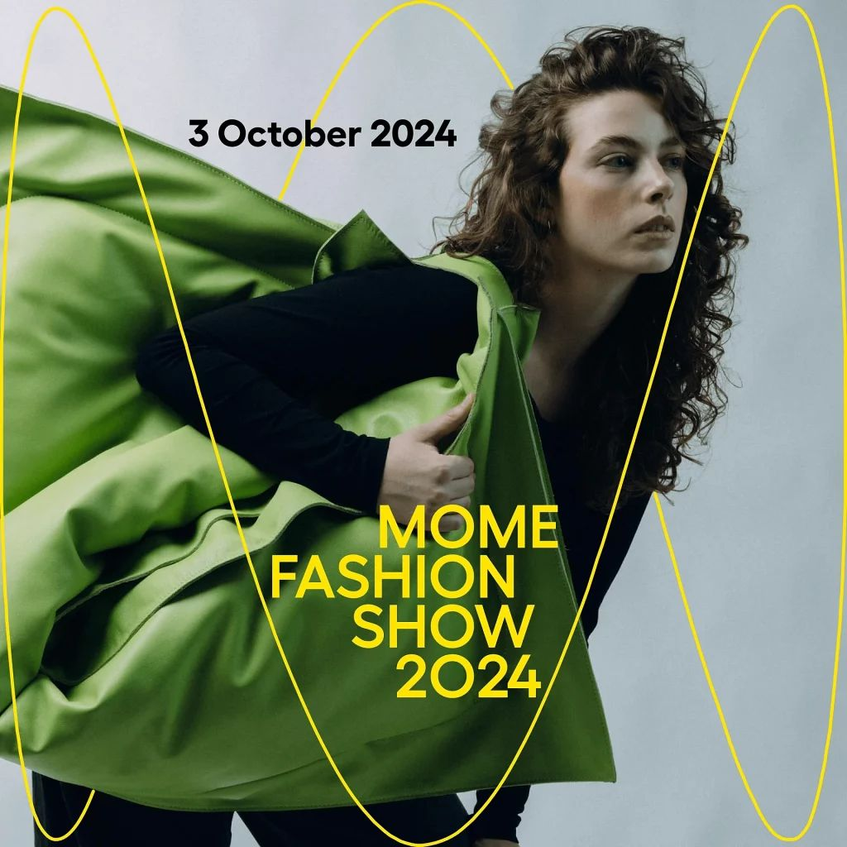 | © MOME
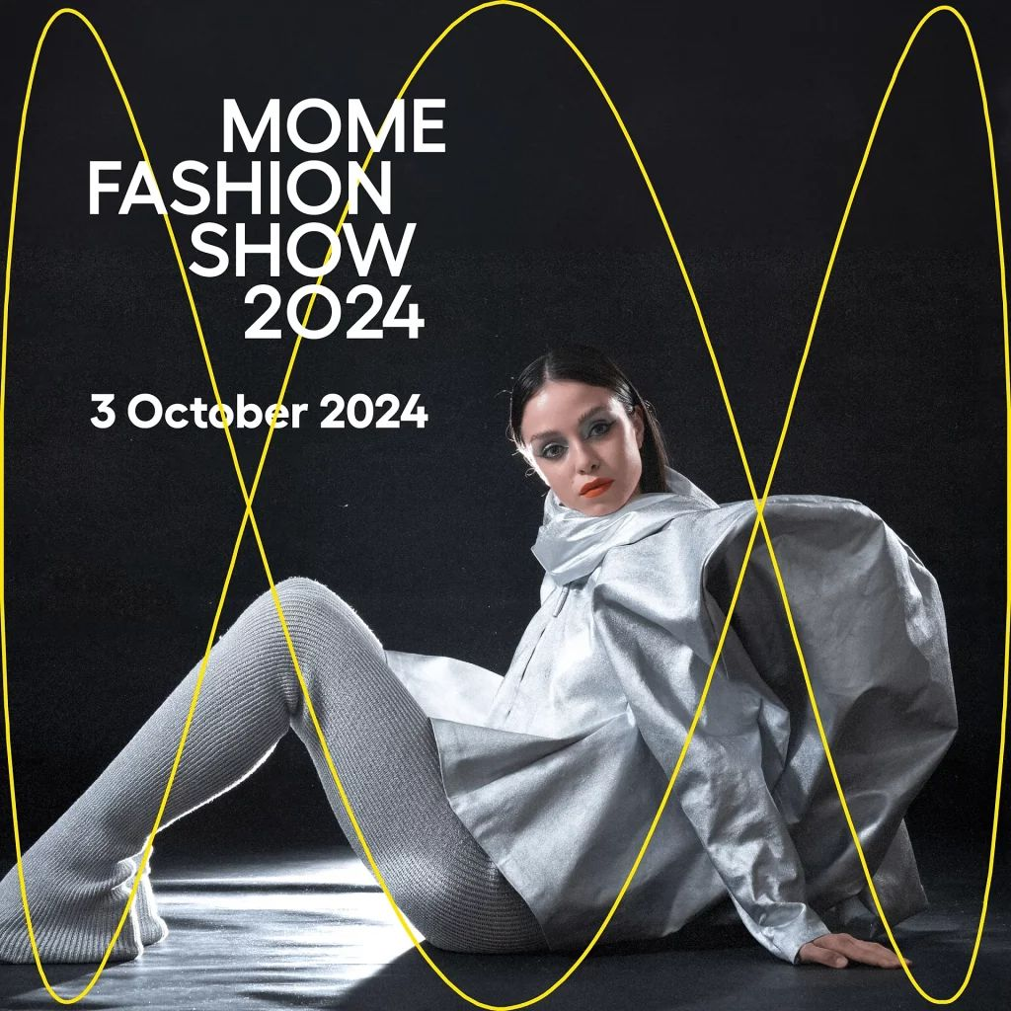 | © MOME
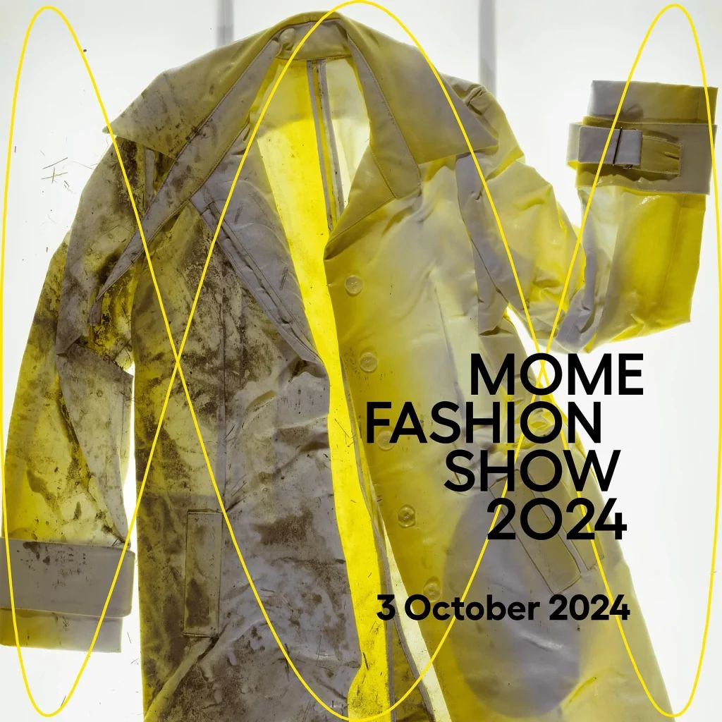 | © MOME
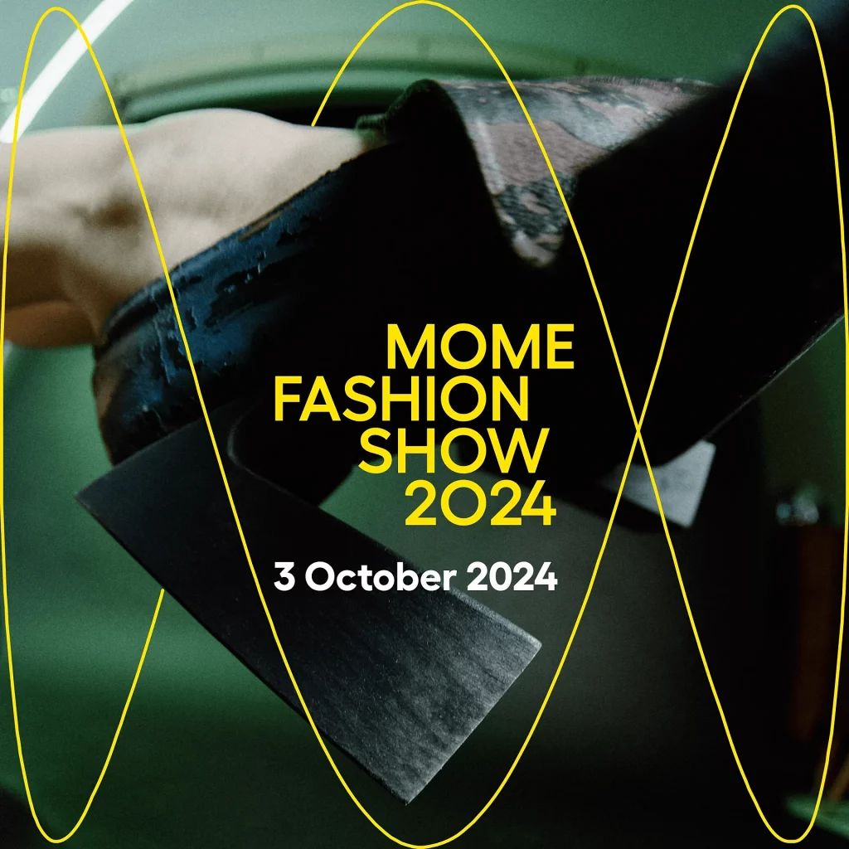 | © MOME
Eredeti tartalom: MOME
Továbbította: Helló Sajtó! Üzleti Sajtószolgálat
Ez a sajtóközlemény a következő linken érhető el:

